INSTALACIÓN, CONFIGURACIÓN Y DOCUMENTACIÓN
TÉCNICA DE ENTORNOS DE DESARROLLO

Miguel López González 1ºDAM


INDICE

Antes de comenzar las instalaciones prepararemos nuestro entorno instalando JDK
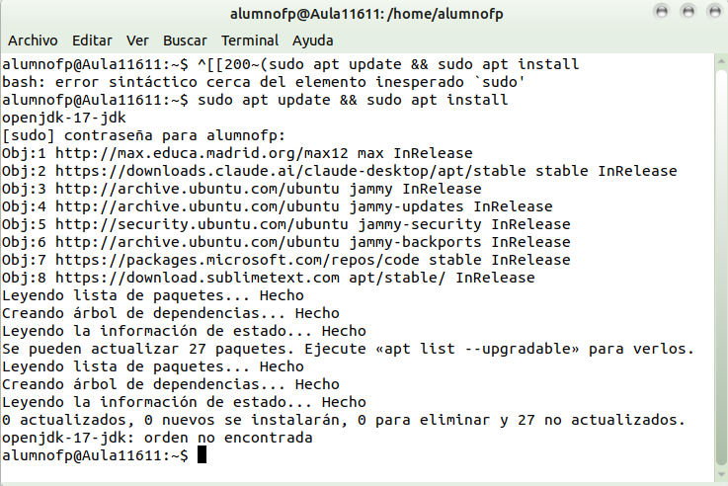
Una vez puesto este comando (sudo apt update && sudo apt install
openjdk-17-jdk) y teniéndolo instalado y actualizado, ya procederemos con las instalaciones

-Apache NetBeans:
1. Pondremos este comando en la terminal de nuevo para instalarlo
sudo snap install netbeans –classic
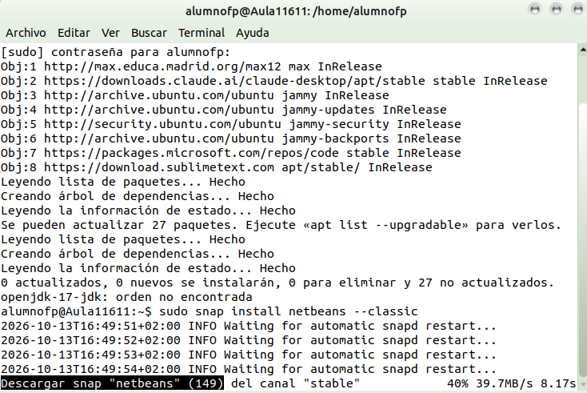

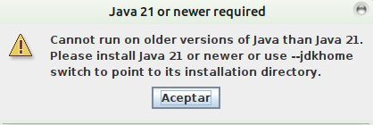
-

Nos saldra el mensaje de que necesitamos java 21 entonces miraremos para instalar Java 21 y este funcione con este comando
sudo apt update && sudo apt install openjdk-21-jdk -y

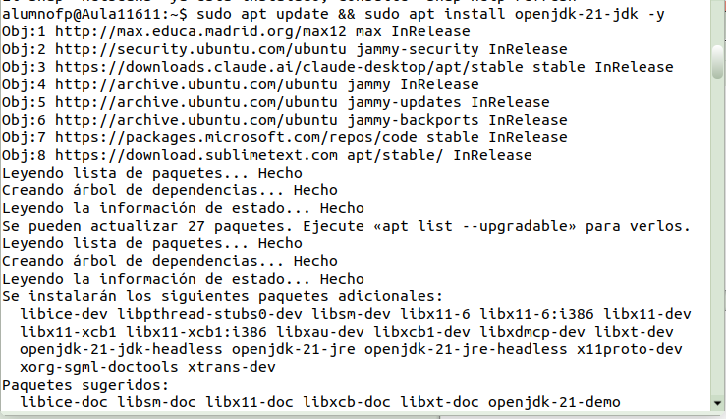

Y ya despues de instalarlo si que nos dejara abrir netbeans sin problema alguno
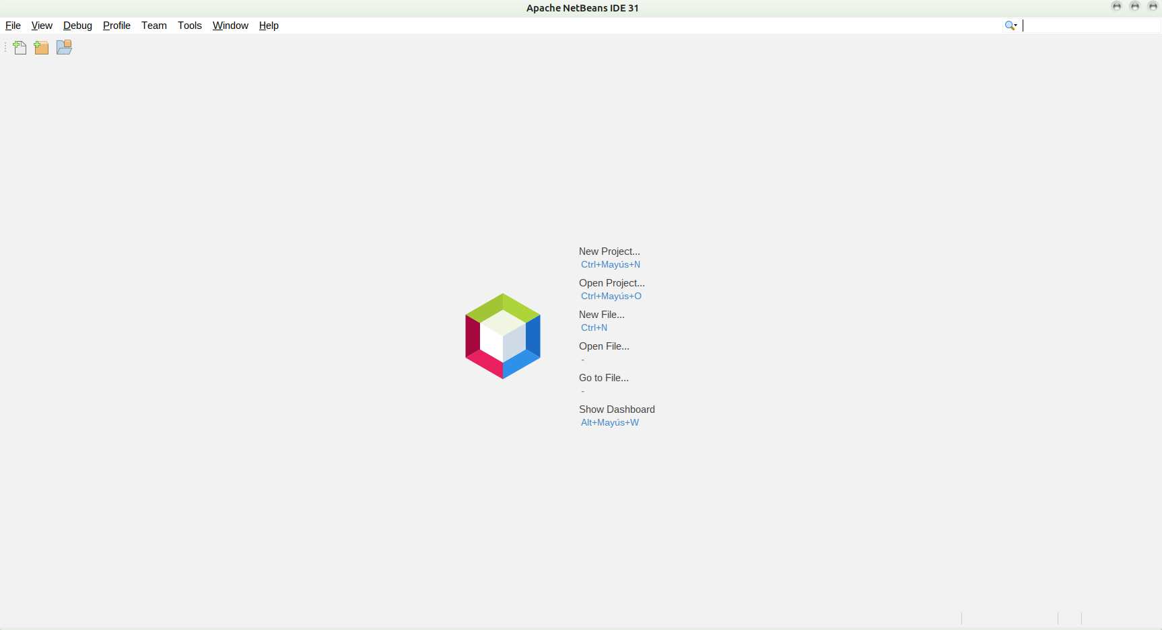
Ahora crearemos aquí dentro un proyecto llamado “Hola mundo”
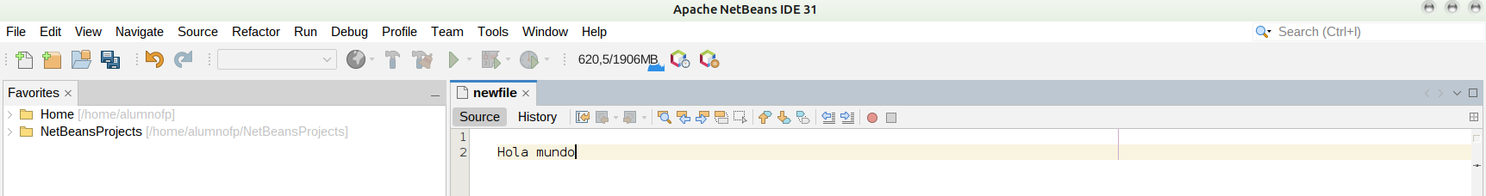
Aqui se ve el archivo de java creado como ejemplo
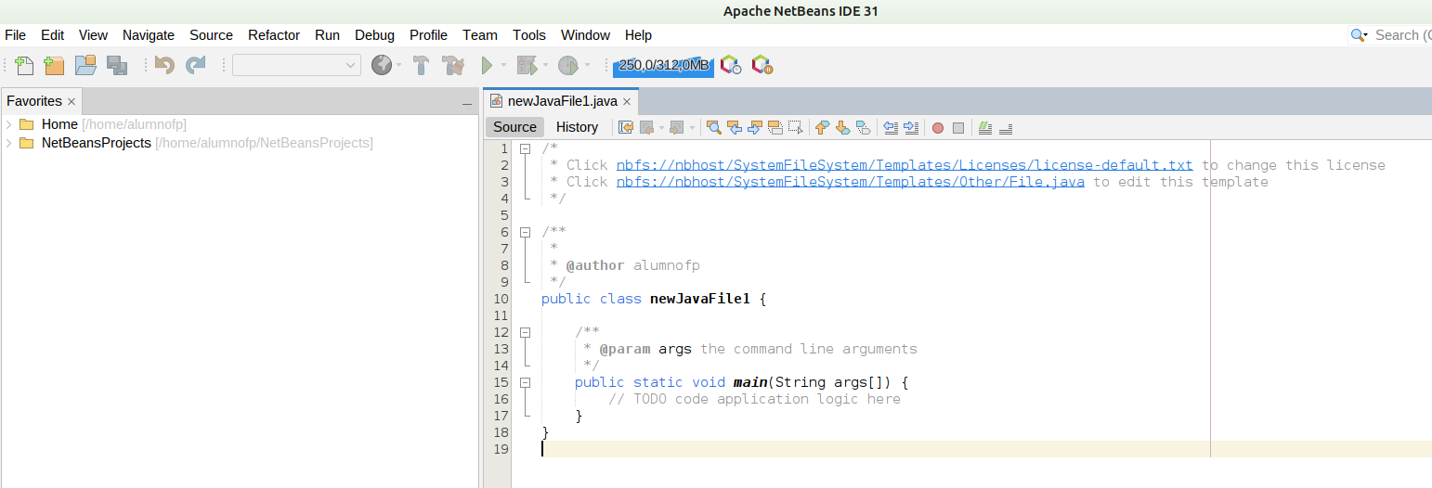

Vía 1: Instalación On-line:

Abrir el gestor de plugins: En la barra de menú superior de NetBeans, dirígete a Tools
- Buscar el complemento: En la ventana, haz clic en la pestaña Available Plugins (Plugins Disponibles).

- Filtrar y seleccionar: Utiliza el cuadro de búsqueda Search en la esquina superior derecha para escribir el nombre del plugin que necesitas. Cuando aparezca en la lista, marca la casilla de verificación a su izquierda.

- Iniciar la instalación: Haz clic en el botón Install ubicado en la parte inferior izquierda.

- Seguir el asistente: Se abrirá el asistente de instalación. Presiona Next, acepta los términos y condiciones si corresponde, y haz clic en Update o Install. Si el plugin no está firmado digitalmente, el IDE mostrará una advertencia de seguridad; si confías en la fuente, selecciona Continue.

- Finalizar: Una vez completada la descarga, presiona Finish. Algunos plugins requieren reiniciar el IDE para activarse.
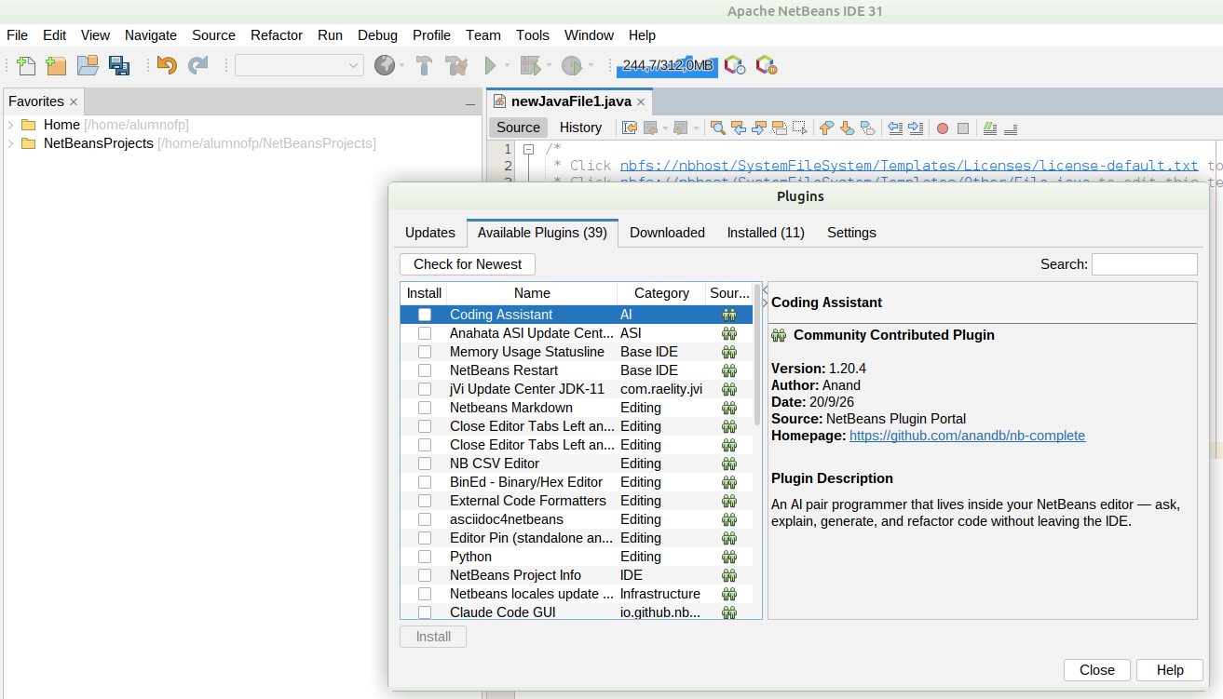

ECLIPSE
-Iremos a la pagina oficial para instalar el tar gz
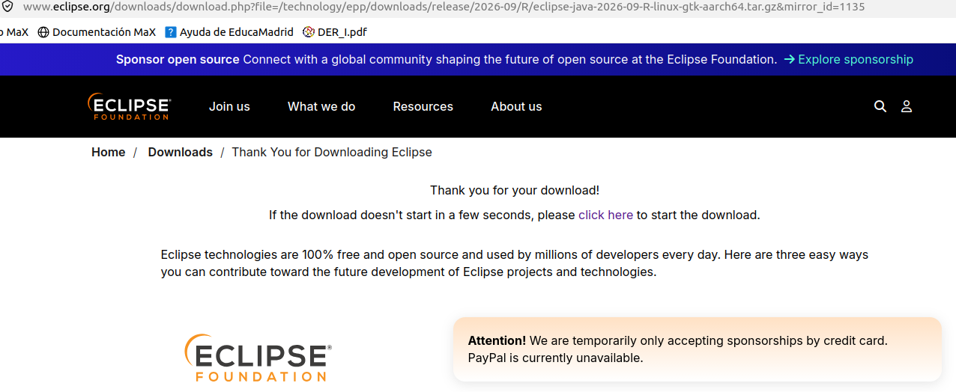
Una vez instalado lo extraeremos yo por ejemplo lo hare en descargas mismo y ya lo tendremos instalado y listo para su uso
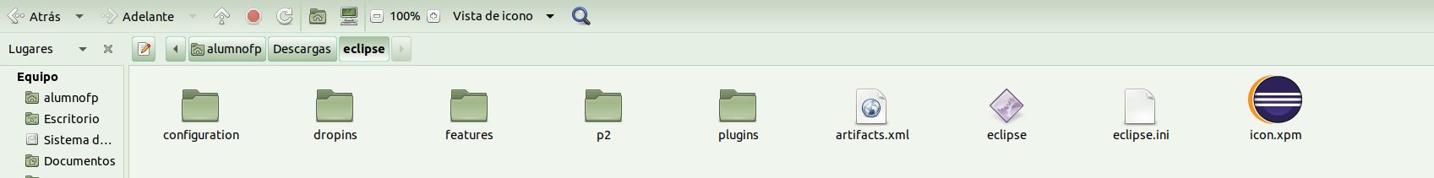
Ahi ejecutariamos el Eclipse y ya lo tendriamos listo

Abre Eclipse y ve al menú de arriba: Help, Eclipse Marketplace...
- En el buscador (Find), escribe el nombre del plugin.
- Presiona Enter o haz clic en Go.
- Busca el plugin en la lista y haz clic en el botón Install.
- Acepta los términos de la licencia y haz clic en Finish.
- Reinicia Eclipse cuando el programa lo solicite para aplicar los cambios.

VS Code

1. Descarga el archivo descriptor .deb desde la página oficial de descargas de VS Code.
2. Abre la terminal en la carpeta donde se descargó el archivo y ejecuta el comando de instalación

sudo apt update
sudo apt install ./code_amd64.deb
(O entrar en la pagina oficial y instalarlo)

3. Este método configura automáticamente el repositorio de Microsoft para que el editor reciba actualizaciones
junto con el resto del sistema.

Diferencia entre Vs Code y Vs

Característica | Visual Studio (IDE) | Visual Studio Code (Editor)
Categoría | Entorno de Desarrollo Integrado (IDE) completo. | Editor de código fuente ligero y modular.
Consumo de recursos | Pesado. Requiere varios gigabytes de espacio y alta memoria RAM. | Ligero. Consumo mínimo de recursos en su estado base.
Multiplataforma | Limitado (Principalmente Windows, versión Mac descontinuada). | Totalmente multiplataforma (Linux, macOS y Windows).
Instalación Inicial | Incluye compiladores, depuradores y SDKs desde el primer momento. | Es un lienzo en blanco; las herramientas se añaden mediante extensiones.
Enfoque Principal | Desarrollo empresarial robusto en .NET, C++ y grandes aplicaciones. | Desarrollo web, scripts, Python, JavaScript y flujos modernos.
Modelo de Licencia | Comercial (Gratuito solo en versión Community bajo condiciones). | Gratuito y de código abierto (Bajo licencia MIT de Microsoft).

Oracle

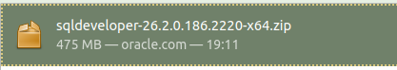
Empezaremos instalandolo desde la web oficial y nos dara un archivo zip despues de descargarlo lo extraeremos yo lo hare en descargas tambien luego si eso lo muevo al escritorio

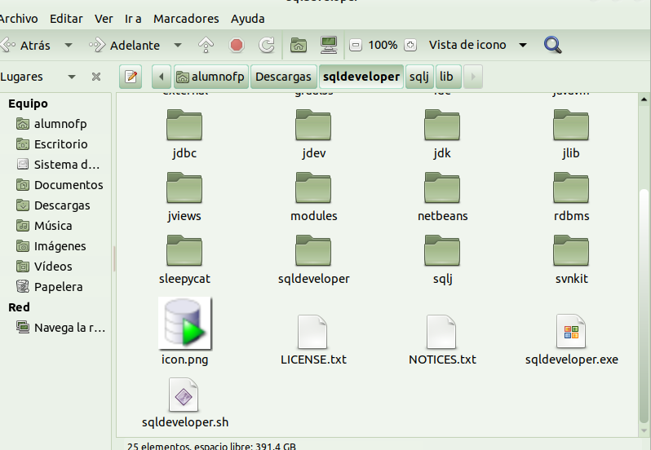
Una vez extraído ya lo tendremos todo lo listo para su uso

